逸歡旅遊
東北深度遊~長白山天池.鏡泊湖峽谷八天
【五星版】 適用日期：3~4月（AE長春）
◆各地美食【風味餐R40~88】：
長春藥膳R40、山珍宴R40、三套碗風味R40、醬骨頭風味R40、莊園風味R88
◆【贈送】：俄羅斯套娃、每天一瓶礦泉水。
◆【直飛早去午回】每週日一三出發：去程 台北/長春 華信航空AE269 0705/1025
回程 長春/台北 華信航空AE270 1040/1420
◆伏爾加莊園http://www.frjzy.com/ 【哈爾濱伏爾加莊園—個值得去，必須去的地方】
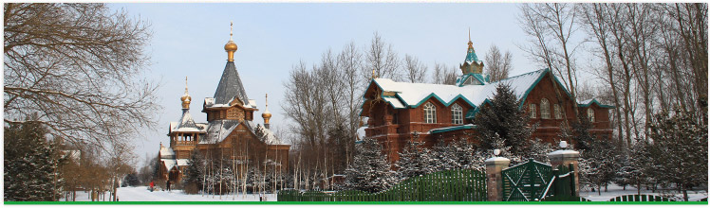
伏爾加莊園風景秀麗，有大片的園林和灘塗濕地；蜿蜒曲折的阿什河流過莊園，水連水、橋連橋，一派優美的田園風光；莊園複建了聖尼古拉教堂作為建築藝術館，複建了“米尼阿久爾”餐廳及建設了30多座精典的俄式建築。莊園美輪美奐的風景將帶給您“莊園畫裏聽鐘聲，推窗憶情俄羅斯”的意境。

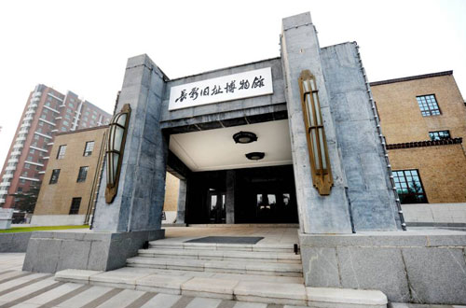
第一天 臺北Q長春 華信航空AE269 0705/1025
今日集合機場，搭乘豪華客機前往「長春市」是中國北方一座綠化最成功、林蔭著名的城市。參觀【長影舊址博物館】位於長春電影製片廠原址上，占地面積37,549平方米，她是在完整保留1937年原“滿映”建築的基礎上本著“修舊如舊”的原則修繕完成的，是記錄長春電影製片廠發軔、進展、繁榮、變遷的藝術殿堂。 長影舊址博物館包括長影電影藝術館、長影攝影棚展區、長影洗印車間展區、長影電影院、長影音樂廳和配套的電影文化街區。她通過文物保存、藝術展覽、電影互動等形式，以電影藝術展、道具展、譯製片展、榮譽展、電影工藝展為主題，全景展示了長影的光輝歷程和藝術成就。
早餐：X | 午餐：中式料理R30 | 晚餐：藥膳風味R40 | 宿：華天大酒店或同級（准五）

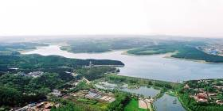
第二天 長春－(約90km/約1H)吉林
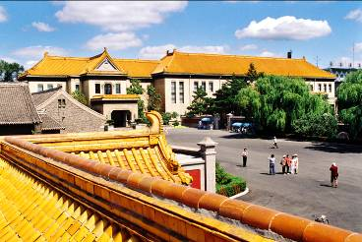
早餐後前往【淨月潭國家森林公園】）公園面積為90多平方公里，其中水域面積為4.3平方公里，森林覆蓋率達到80%以上，公園內的森林為人工建造，含有30個樹種的完整森林生態體系，被譽為“長春都市森林”、“亞洲最大人工林海。前往參觀【偽滿皇宮】它的主體建築是一組黃色琉璃瓦覆的二層小樓，偽皇宮可分為進行政治活動的外廷，和日常生活是內廷兩部分，現分別開闢為偽滿皇宮陳列館和偽滿帝宮陳列館。外廷（皇宮）是溥儀處理政務的場所，還有花園、假山、魚池、泳池、網球場、高爾夫球場、跑馬場以及書畫庫等其他附屬場所。隨後路經【僞八大部】外觀。前往「吉林市」吉林省第二大城市，因松花江流貫過吉林市區，依山傍水，風景姿容秀美，故此城市素有北國江城之稱。參觀【北山公園古廟群】，它由關帝廟、藥王廟、坎離宮組成，是吉林最大的宗教活動場所，其中玉皇閣是北山上最宏偉的建築，雕樑畫棟、美輪美奐。遊覽【世紀廣場】位於吉林市博物館和松花江南岸之間，由博物館建築群、旱噴泉、國旗平臺、"世紀之舟"巨塔、音樂噴泉、望江平臺等部分組成。
早餐：酒店內 | 午餐：中式料理R30 | 晚餐：三套碗風味R40 | 宿：霧淞賓館大酒店或同級（准五）
第三天 吉林－（350KM / 約4H）長白山（北坡）
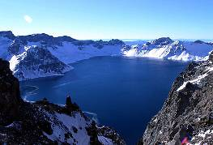
早餐後前往【長白山風景區+含環保車】，長白山是一座休眠火山，曾有過三次噴發，由此形成了長白山獨特的地質地貌，使其自然景觀極其絢麗多姿。前往【天池+含到站車】遊覽，（視天氣而定），天池是火山噴發自然形成的我國最大的火山口湖，也是松花江、圖們江、鴨綠江三江之源。因爲它所處的位置高，水面海拔達2150米，所以被稱爲“天池”。其實在中國叫做「天池」的景點高達15座，其中長白山的這座是海拔最高，也是面積最大的。池面南北長4400公尺，東西寬3370公尺，平均水深204公尺，池水四周環繞著許多奇怪的石柱，色澤異常詭麗，是一種不真實的藍，從湛藍到粉藍，偶爾，又像是土耳其玉藍。大天池的另一邊是北朝鮮的領土，中韓的國界從天池中橫過，因此有很多南韓人來此旅行，遠遠眺望天池另一邊他們，迄今無法跨越的國土。【長白瀑布】是松花江的一個源頭，是瀑布群中最為壯觀的一個。由於落差大，在兩條玉龍般的水柱猛烈沖而下，濺起數十米高的霧氣茫茫的水花。前往【地下森林】，為火山口森林，是東北旅遊的一大自然景觀。
早餐：酒店內 | 午餐：中式料理R30 | 晚餐：山珍宴R40 | 宿：東沃大酒店或同級（準五）

第四天 長白山－(約180km/約2.5H) 敦化
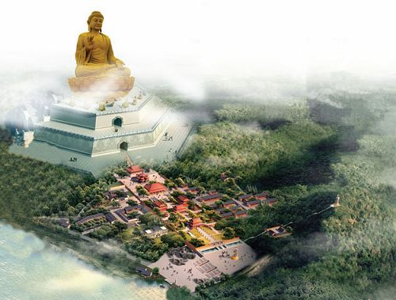
早餐後，前往遊覽【敦化正覺寺（含電瓶車）】爲佛教尼衆道場，始建於清末。一面傍水，湖光山影，風光秀麗，景色旖旎。。正覺寺占地面積8萬平方米，群體建築面積2萬平方米。是一座獨具特色的佛教寺院。整個建築彙國內能工巧匠、采各地名貴材料、集古典建築藝術、融當代先進科。參觀【金鼎大佛】坐落於正覺寺後山頂峰，坐北朝南，背靠牡丹江，前擁正覺寺，遠望長白山，與香港天壇大佛遙相對應，實為一佛二體，分處神州南北，共佑中華大地。
早餐：酒店內 | 午餐：中式料理R30 | 晚餐：中式料理R40 | 宿： 萬豪酒店或同級（準五）
第五天 敦化－(約133km/約2.5H) 鏡泊湖大峽谷－(約100km/約2H) 牡丹江
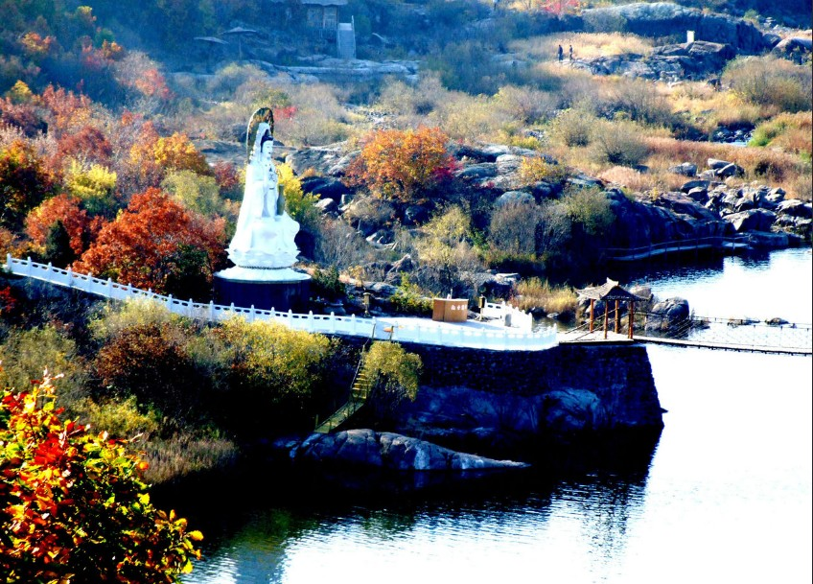
早餐後，前往【鏡泊湖大峽谷】，也被稱為“中國野浴穀”，這是三萬年前新生代火山熔岩流形成的、非常獨特的堰塞峽谷景觀。泊湖秀美的風光，融入了北韓民俗特色，成為了鏡泊湖畔難得的自然、人文景觀。(四季高升不凍井、許願泉、紅箭門、朝鮮民族村)內有北韓風俗特點的古井、小橋、鼓樓；有北韓族風味餐廳，北，全方位立體展示了北韓族古老而純樸的民俗風情。景區內自然景觀奇絕，山岩峭壁的縫隙中生長著多姿的野生果樹，枝葉繁茂，花團錦簇，芬芳四溢；奇岩怪石夾峙的河谷，溪水澈流，時而鑽入岩下，潛伏暗流；時而噴涌而出，奔騰直下，浪花飛濺。這裡有落花流水的花溪池，碧波盪漾的映山湖，雄渾磅薄的小三峽。在這裡水的溫柔秀麗，山的偉岸壯觀、石的奇異寧靜組合成了一幅景色清幽的畫卷。
早餐：酒店內 | 午餐：鏡泊湖魚宴R40 | 晚餐：醬骨頭風味R40 | 宿：禧祿達國際酒店或同級（準五）
第六天 牡丹江－(約360km/約4H)伏爾加莊園－哈爾濱
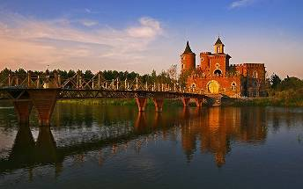
早餐後前往【伏爾加莊園】，占地面積60多玩平方米。哈爾濱歷史為依託，俄羅斯文化為主題，功能為一體的國家AAAA級文化旅遊度假區，風景秀麗，有大片的園林和灘塗濕地；蜿蜒曲折的阿什河流過莊園，水連水、橋連橋，一派優美的田園風光；【普希金沙龍】按照19世紀末俄羅斯建築風格建成，土紅色的磚石壘砌成美麗的十字花形遍佈建築外觀，磚結構鏤空工藝也在這座建築得以體現。【巴甫洛夫城堡】是莊園最有吸引力的建築之一，也是新人們最期盼的婚禮場地。踏上幸福橋遠眺的那一刻，人們的目光自然而然的會落在這座雄渾美麗的城堡之上。【聖尼古拉大教堂】是一座俄羅斯東正教教堂。隨著1898年中東鐵路的修建，俄羅斯人進入哈爾濱，東正教也隨之而來。教堂建成後被譽為"遠東第一東正教堂"，被哈爾濱人稱為"喇嘛台"。【小白樺餐廳】是俄羅斯著名設計師拉別奇在參加巴黎國際展覽會時設計的作品，堪稱世界經典建築之一。它屬於19世紀俄羅斯折衷主義建築風格，在建築的正面和其他細部有大量的木雕刻。
早餐：酒店內 | 午餐：莊園風味R88 | 晚餐：中式料理R40 | 宿： 雅悅精品酒店或同級(準五)

第七天 哈爾濱－（300KM / 約3.5H）長春
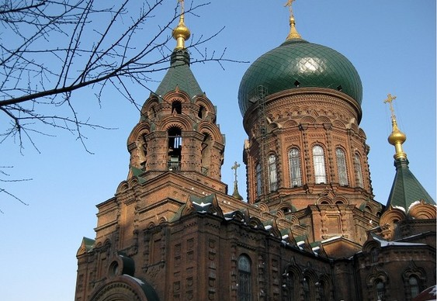
早餐後遊覽【中央大街】最繁華商業中心，街上充滿俄羅斯、法式建築物風情，步行街環境優美，井然有序。以其獨特的歐陸風情、鱗次櫛比的精品商廈、花團錦簇的休閒社區、異彩紛呈的文化生活，成為哈爾濱市一道亮麗的風景線。是罕見的一條建築藝術長廊。遊覽【索菲亞教堂廣場】，遠東地區最大的東正教堂，聖索菲亞教堂氣勢恢弘，精美絕倫。【防洪勝利紀念塔】象徵哈爾濱精神。【史達林公園】此公園位於松花江南岸，是哈爾濱濱江公園的代表。參觀【中俄民貿商場】俄羅斯各式各樣的小商品可在此購買俄羅斯套娃等具有俄羅斯特色的紀念品。
早餐：酒店內 | 午餐：中式料理R30 | 晚餐：餃子風味R40 | 宿：華天大酒店或同級（准五）
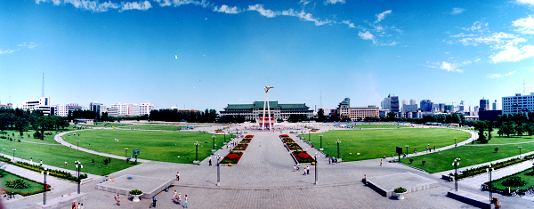
第八天 長春Q臺北 華信航空AE270 1040/1420
早餐後前往【文化廣場】以新民大街道路中心線至地質宮廣場主樓中央為南北主軸，中央是廣場太陽鳥雕塑，北面是露天音樂壇，跨過東西主路是1萬平方米的主樓前庭廣場。帶著依依不捨的心情前往機場，搭機返回溫暖的家。
早餐：酒店內 | 午餐：機上 | 晚餐：X | 宿：溫暖的家

本行程注意事項：
給小費也是國際禮儀之一喔！足浴按摩小費人民幣10元；行李小費人民幣5-10；床頭小費人民幣5-10。
◎貼心說明：
- 以上行程順序可能因天侯、交通航班影響，而有飯店、景點、餐食順序上之調動，但絕不會減少。
- 旅程中導遊領隊和司機之服務小費，每人每日新台幣200元，小孩亦同。
3. 晚間自費推薦：
東北二人轉表演送爆米花及水1瓶 180人民幣/人
全身按摩1.5小時 180人民幣/人

